云南大学软件学院

实 验 报 告

序号： 38姓名： 何志颖学号： 20151120237专业： 软件工程日期： 2018-4-18成绩：

**实验二 用例图和活动图**

**一、实验目的：**

通过本实验的学习，使学生认识到用例图和活动图对整个系统需求建模的重要性，能根据系统的功能需求，分析系统的用例组成；确定用例图中的参与者，参与者与用例之间的关系以及用例与用例之间的关系；根据业务过程构建活动图；使用建模工具绘制用例图和活动图。

**二、实验要求：**

选择一个应用系统为建模目标，该系统需满足以下要求：

1. 应用系统需有一定的系统规模，并且是一个完整的系统，至少包含3个及以上的参与者，10个及以上的主功能，2个及以上的业务过程；
2. 应用系统类型不限（B/S，C/S，移动APP），但必须为网络应用，具有数据库、服务层、前端的支撑，不能为单机系统。

**针对目标系统，完成以下需求建模内容：**

1. 从业务主角视角或业务模块视角建立用例图；
2. 选取最少3个主要用例进行用例规范描述（用例描述、参与者表、基本操作流程…）；
3. 选取最少2个业务过程建立活动图；
4. **实验内容：**

**版本控制系统**

**用例图：**

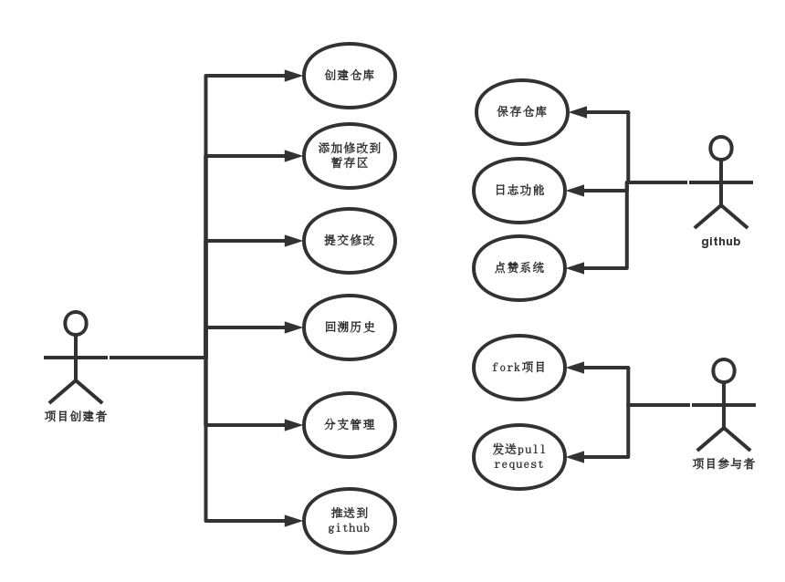

**用例：添加修改到暂存区**

**描述：用户把自己的文件修改后，把修改提交到暂存区，等待提交。**

**流程：git add filename**

**参与者：仓库持有人**

**用例：提交修改**

**描述：用户把自己暂存区的文件提交到git本地仓库。**

**流程： git commit -m ‘提交描述信息’**

**参与者：仓库持有人**

**用例：推送仓库到github**

**描述：用户把自己的本地仓库推送到github，让其帮助用户保管该仓库。**

**流程：git push origin master**

**参与者：仓库持有人**

**修改文件并提交活动图：**

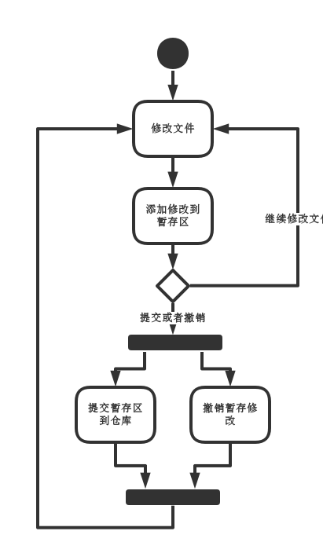

**推送到远程仓库活动图：**

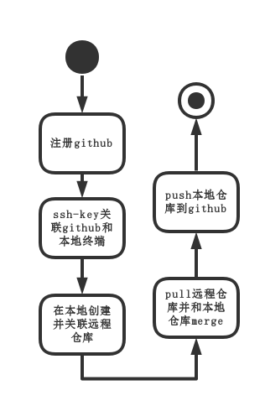

1. **实验总结：**

**通过本次实验，我熟悉了UML的用例图和活动图的使用和绘制，为以后的软件设计和实现提供了一个有力保障。**

指导教师签名：